7. razred: NARAVOSLOVJE – pouk na daljavo
Sreda, 6. 5. 2020 Zaporedna ura: 17./91.

Preverjanje pred ocenjevanjem znanja
V tej uri boš ponovil vse, kar smo se že učili o plazilcih. Uporabljaj vse možne vire: učbenik, spletni učbenik, DZ in učbenik iRokus+. Poišči, karkoli najdeš o plazilcih.
Odgovori na vprašanja:
- Kam uvrščamo plazilce? Zakaj?
- Kaj uvrščamo med plazilce?
- Katera skupina plazilcev je najobsežnejša?
- Na kakšno okolje so prilagojeni plazilci za življenje?
- Kako so zavarovani pred izsušitvijo?
- S čim dihajo?
- Kako se razmnožujejo?
- Kako je z njihovo telesno temperaturo? Razloži.
- Kako se premikajo?

https://eucbeniki.sio.si/nar7/2009/index7.html
Ponovi še o uvrščanju organizmov v sistem (učbenik stran 100, 101):
- Osnovna sistematska enota je vrsta. V vrsto spadajo osebki, ki se medsebojno uspešno plodijo in imajo plodne potomce.
- Latinsko poimenovanje vrste je sestavljeno iz dveh besed – prva pomeni rodovno ime, druga vrstno.
- Primer: Felis (rod) domestica (vrsta) - domača (vrsta) mačka (rod) – slovensko ime ravno obratno
Sistematske kategorije: vrsta, rod, družina, red, razred, deblo, kraljestvo.
Vrste plazilcev: pozidna kuščarica, primorska kuščarica, belouška, črnica, slepec, gad, modras, navadni zelenec, močvirska sklednica, martinček, živorodna kuščarica, navadni gož, progasti gož...
https://eucbeniki.sio.si/nar6/1552/index2.html
O vrstah plazilcev ter o razvrščanju plazilcev v sistem imaš spletni strani, ki ti bosta v pomoč:
https://sites.google.com/site/plazilcislovenijejihpoznamo/nasi-plazilci
https://www.pms-lj.si/si/o-naravi/zivali/vretencarji/plazilci

PRIMER:
Vrsta: živorodna kuščarica
Rod: kuščarice
Družina: kuščarice
Podred: kuščarji
Red: luskarji
Razred: plazilci
Deblo: vretenčarji
Kraljestvo: živali
Domena: evkarionti
____________________________
Primer: sivi volk
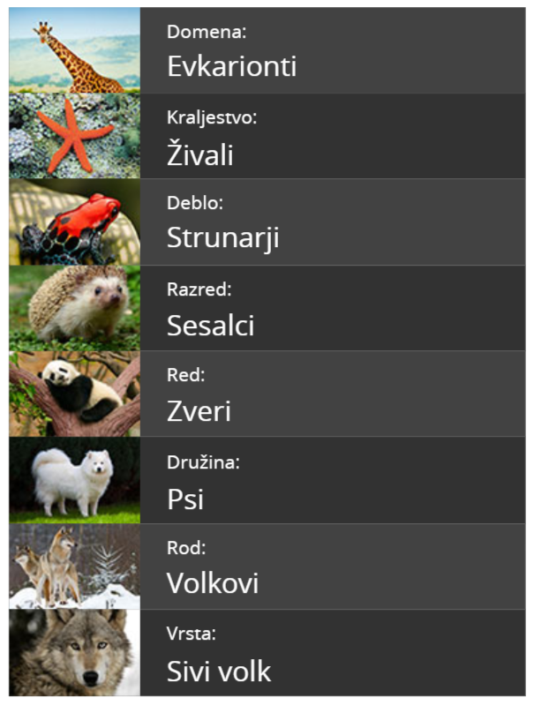

V naslednji uri boš dobil dve nalogi, iz katerih boš ocenjen. To ne bo običajen test, temveč bo:
- problemsko vprašanje o prilagoditvah kuščarjev v puščavah, ki ga boš rešil,
- izdelava osebne izkaznice dveh plazilcev, ki si jih boš sam izbral.

Sedaj pa veselo na delo.

